|  |  |
| --- | --- |
|  | **Министерство науки и высшего образования Российской Федерации**  **Федеральное государственное бюджетное образовательное учреждение**  **высшего образования**  **«Московский государственный технический университет**  **имени Н.Э. Баумана**  **(национальный исследовательский университет)»**  **(МГТУ им. Н.Э. Баумана)** |

ФАКУЛЬТЕТ Информатики и систем управления

КАФЕДРА Теоретической информатики и компьютерных технологий

**ОТЧЕТ ПО ЛАБОРАТОРНОЙ РАБОТЕ №2**

Моделирование данных с

использованием модели семантических

объектов

По курсу: Базы данных

Выполнил:

Нащекин Н. Д.

ИУ9-52Б

Преподаватель:

Вишняков И. Э.

Москва, 2024

**СОДЕРЖАНИЕ**

1 Задача 3

2 Практическая реализация 4

2.1 Предметная область и требования к ней 4

2.2 Построение модели семантических объектов 4

**1 Задача**

1. Создать модель семантических объектов для предметной области, выбранной в лабораторной работе №1.
2. Обосновать выбор кардинальных чисел атрибутов и типов объектов.

**2 Практическая реализация**

**2.1 Предметная область и требования к ней**

Для выполнения поставленной задачи в качестве предметной области был выбран каталог астрономических объектов, отражающий их основные характеристики. Такой каталог подразумевает указание физических связей между объектами, как, например, связь галактики и звёзд, которые в ней находятся. К предметной области были сформулированы следующие требования:

* Галактики содержат большое количество звёзд, но существуют и галактики без них.
* Звёзды в большинстве своём находятся в галактиках, однако обнаружены звёзды вне галактик.
* Планеты принадлежат звёздным системам, которые могут содержать несколько звёзд. Существуют исключения в виде планет вне звёздных систем.
* У планет могут быть спутники: как естественные, так и искусственные.

**2.2 Построение модели семантических объектов**

Для построения модели были выделены шесть семантических объектов:

* GALAXY – семантический объект галактики с идентификатором в виде однозначного простого атрибута NGCNumber (уникальный номер в New General Catalog) и следующими однозначными простыми атрибутами: Type (тип галактики: эллиптическая, линзовидная, спиральная или неправильной формы), Size (приблизительный размер галактики: расстояние между дальними точками в световых годах), Constellation (созвездие, вблизи которого находится галактика при наблюдении с Земли) и ApparentMagnitude (видимая звёздная величина). Все вышеперечисленные атрибуты имеют минимальное кардинальное число, равное единице, так как обязаны принимать некоторое значение. Также семантический объект галактики имеет многозначный объектный атрибут STAR (звезда) с минимальным кардинальным числом, равным нулю, поскольку галактика может содержать как множество звёзд, так и не содержать ни одной.
* STAR – семантический объект звезды с идентификатором в виде однозначного простого атрибута StarCalatogNumber (уникальный номер звезды в звёздном каталоге) и однозначными простыми атрибутами: Size (радиус звезды, выраженный в радиусах Солнца), Mass (масса, выраженная в массах Солнца), Constellation (созвездие, в районе которого находится звезда при наблюдении с Земли), Temperature (температура поверхности звезды), Luminosity (светимость), SpectralClass (спектральный класс звезды), ApparentMagnitude (видимая звёздная величина). Эти атрибуты, кроме Mass и Temperature, имеют минимальное кардинальное число, равное единице, так как обязаны принимать некоторое значение. Mass и Temperature имеют минимальное кардинальное число, равное нулю, поскольку у недавно открытых звёзд могут быть ещё не измерены. Кроме того, семантический объект STAR имеет два многозначных объектных атрибута: GALAXY (галактика) с минимальным кардинальным числом, равным нулю, так как звезда может находиться вне галактики, и PLANET (планета) также с минимальным кардинальным числом, равным нулю, поскольку в звёздной системе могут отсутствовать планеты.
* PLANET – семантический объект планеты с идентификатором в виде однозначного простого атрибута PlanetCatalogNumber (уникальный номер планеты в планетном каталоге) и однозначными простыми атрибутами: Size (радиус, выраженный в радиусах Земли), Mass (масса планеты, выраженная в массах Земли), Temperature (температура поверхности), CompositionType (тип состава планеты: газовый гигант, землеподобная планета и т. д.), ApparentMagnitude (видимая звёздная величина). Атрибуты Size и ApparentMagnitude имеют единицы в качестве минимальных кардинальных чисел, поскольку эти величины определяются сразу после открытия планеты. Остальные атрибуты имеют нули в качестве минимальных кардинальных чисел, посколько могу быть вычислены не сразу. Также PLANET имеет два многозначных объектных атрибута: STAR (звезда) и SATELLITE (спутник). Эти атрибуты имеют минимальные кардинальные числа, равные нулю, поскольку планета может не принадлежать звёздной системе и вокруг планеты может не быть спутников.
* SATELLITE – семантический объект спутника с составным идентификатором в виде однозначного объектного атрибута PLANET с минимальным кардинальным числом, равным единице, так как спутник по определению должен иметь планету, вокруг которой он обращается, причем спутников, обращающихся вокруг нескольких планет сразу, не обнаружено, и однозначного простого атрибута PlanetSatelliteNumber (уникальный номер спутника в каталоге спутников планеты). Кроме того, этот семантический объект имеет следующие однозначные простые атрибуты: Size (радиус, выраженный в радиусах Земли), Mass (масса спутника, выраженная в массах Земли), Period (период обращения спутника вокруг планеты) и ApparentMagnitude (видимая звёздная величина). Атрибуты Mass и Period имеют минимальные кардинальные числа, равные единице, так как все они определяются сразу после открытия спутника. Остальные два атрибута имеют нули в качестве минимальных кардинальных чисел. Также объект SATELLITE имеет два взаимоисключающих подтипа: NATURAL и ARTIFICIAL с минимальным кардинальным числом, минимальным и максимальным количествами атрибутов со значениями для этих подтипов равными единице, так как спутник обязательно является либо искусственным, либо естественным.
* NATURAL – семантический объект естественного спутника, являющийся подтипом семантического объекта SATELLITE. Он имеет родительский объектный атрибут SATELLITE и однозначные простые атрибуты Temperature (температура поверхности спутника) и CompositionType (тип состава спутника). Эти атрибуты имеют минимальные кардинальные числа, равные нулю, поскольку могут быть определены не сразу.
* ARTIFICIAL – семантический объект естественного спутника, являющийся подтипом семантического объекта SATELLITE. Он также имеет родительский объектный атрибут SATELLITE и однозначные простые атрибуты Type (тип спутника: метеорологический, навигационный, телекоммуникационный и т. д.) и HeightAboveSurface (высота спутника над поверхностью планеты). У обоих атрибутов минимальное кардинальное число равно одному.

Итоговая семантическая объектная модель для астрономического каталога представлена на рисунке 1.

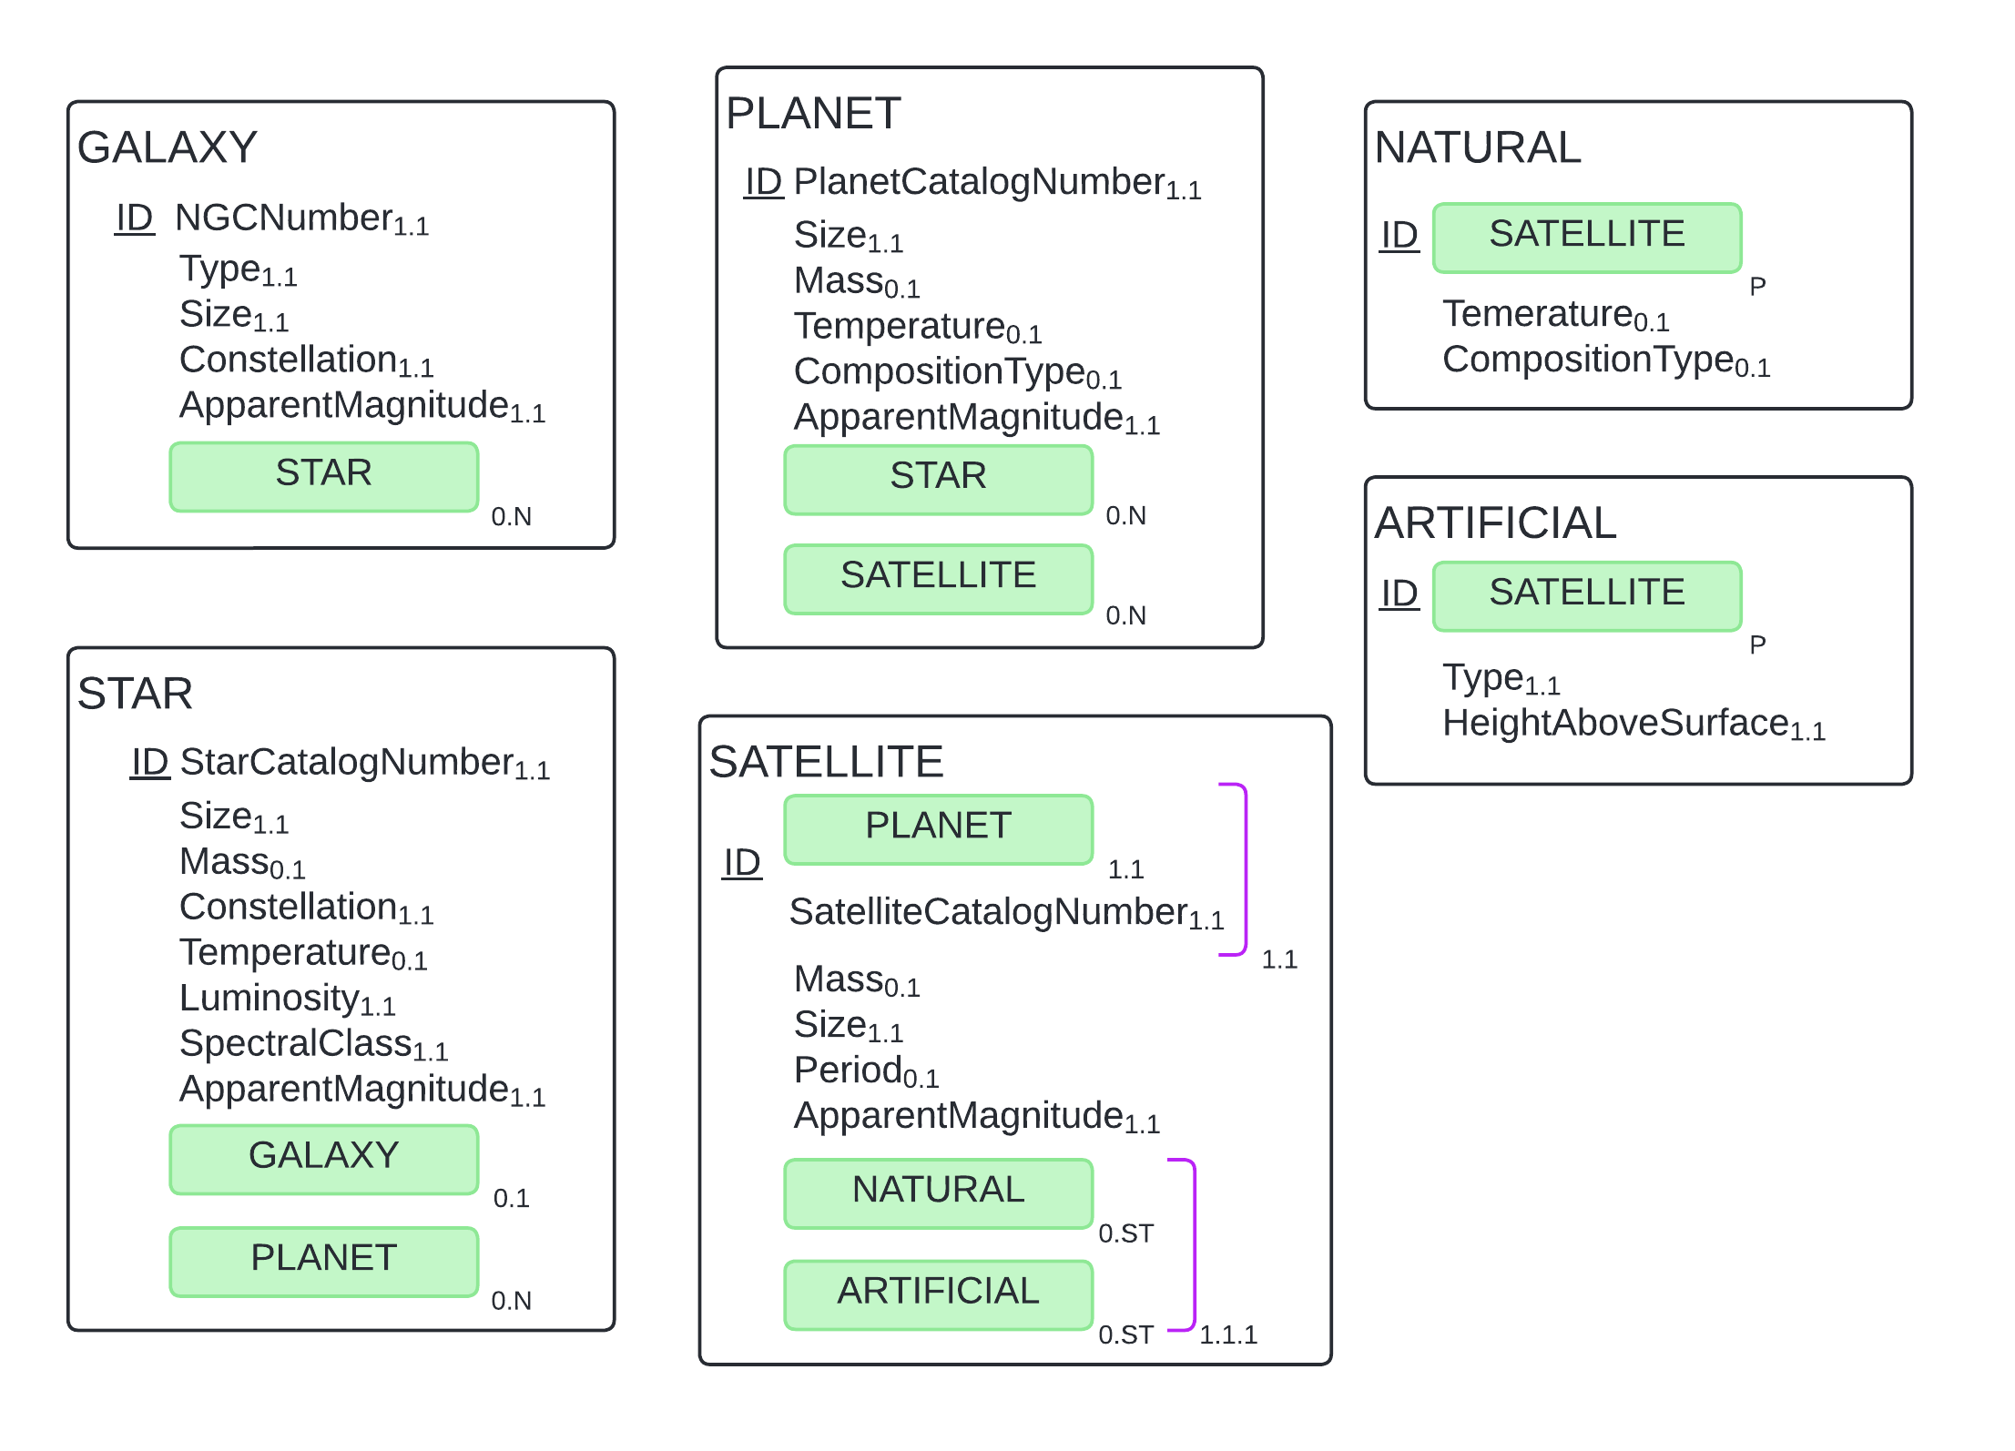

Рисунок 1 – семантическая объектная модель